PRESSEHEFT
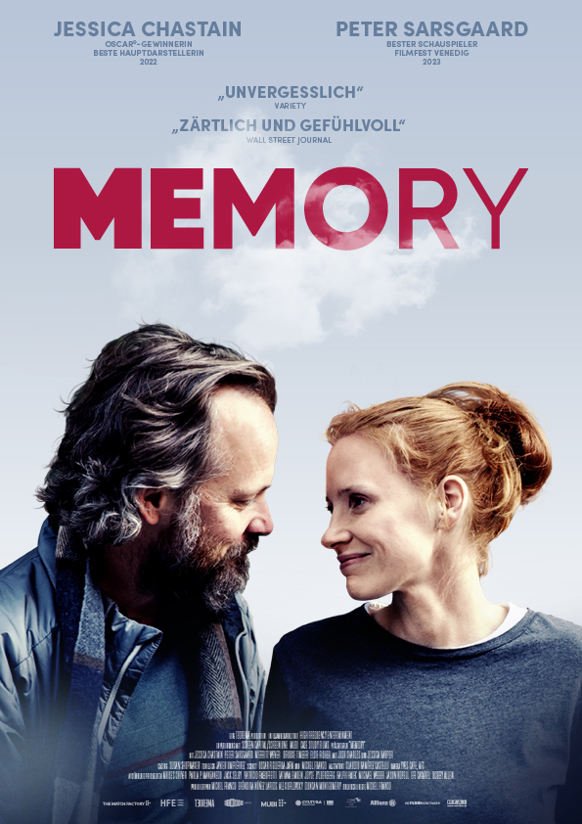

USA / Mexiko 2023 – Regie: Michel Franco – Laufzeit: ca. 103 Min. – Sprachfassung: dtF / OmU – FSK: ab 12 freigegeben

Ab 03.10.2024 im Kino

Verleih | Presseagentur
MFA+ FilmDistribution e.K. | das pressebüro
Bismarckplatz 9 – 93047 Regensburg | Sandra Thomsen
info@mfa-film.de | Alsterdorfer Str. 113 – 22299 Hamburg  presse@daspressebuero.com
Tel. 0941-5862462 | Tel. 040 539 30 882
Pressematerial

SYNOPSIS

Was als Thriller beginnt, entwickelt sich zu einer zarten Liebesgeschichte mit Happy End. Die New Yorkerin Sylvia (Jessica Chastain) und den Eigenbrötler Saul (Peter Sarsgaard) verbindet eins: die Erinnerung. Während sie versucht, ihre schmerzliche Vergangenheit zu vergessen, kämpft er mit dem beginnenden Verlust seines Gedächtnisses. Ihr Weg kreuzt sich durch eben diese Umstände. Wider jegliche Erwartung, gegen alle Vernunft und Hindernisse finden die beiden zueinander.

Hochkarätig besetzt mit Oscar®-Preisträgerin Jessica Chastain (INTERSTELLAR, ZERO DARK THIRTY, THE HELP) und Peter Sarsgaard (GARDEN STATE, THE BATMAN, KINSEY – DIE WAHRHEIT ÜBER SEX) erzählt Michel Franco in seinem vielschichtigen Liebesfilm, welche Auswirkungen starke oder fehlende Erinnerungen auf menschliche Beziehungen haben können. Seine Weltpremiere feierte MEMORY bei den Filmfestspielen von Venedig (Preis als „Bester Hauptdarsteller“ für Peter Sarsgaard). Auf dem Zurich Film Festival erhielt Jessica Chastain den Golden Icon-Preis.

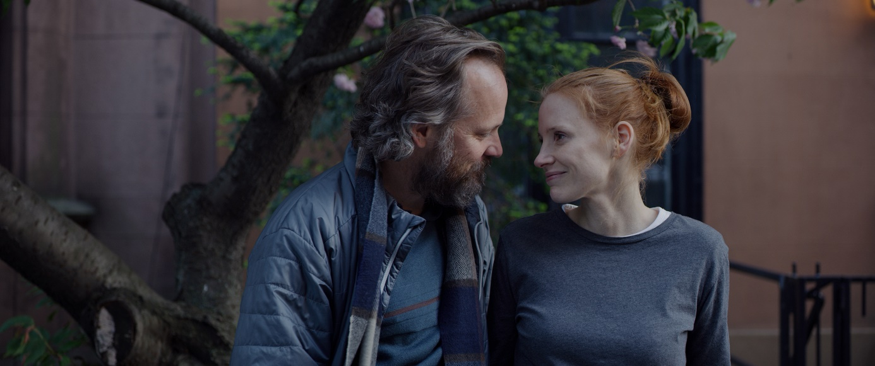

Trailer

DIRECTOR’S COMMENT

„Mein Ziel mit MEMORY war es, einen Film über Menschen zu drehen, die aus welchem Grund auch immer durchs Raster der Gesellschaft fallen. Ihre Unfähigkeit – oder ihr Unwillen – sich den Erwartungen konform zu verhalten, ist oft auf Erlebnisse zurückzuführen, die nur in ihren Erinnerungen existieren. Aber manchmal bietet gerade die Marginalisierung diesen Menschen einen Ausweg, um den Schatten der Vergangenheit zu entkommen. Es ist eine Chance, sich ein Leben in der Gegenwart aufzubauen.
In MEMORY stelle ich die Frage, ob man wirklich den Schatten der Vergangenheit entkommen kann.“
Michel Franco

MICHEL FRANCO – Regie

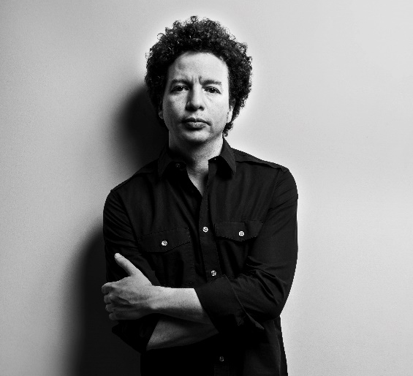
Der Filmemacher wurde 1979 in Mexiko-Stadt geboren. Mit seiner Arbeit hat er einen maßgeblichen Anteil daran, dass das mexikanische Kino auch international wahrgenommen wird. Zu den Filmen, bei denen er für das Drehbuch, die Regie und die Produktion verantwortlich zeichnet, gehören NEW ORDER – DIE NEUE WELTORDNUNG (Silberner Löwe Grand Jury Prize, Filmfest Venedig 2020), CHRONIC (Preis für das „Beste Drehbuch“, Filmfestival Cannes 2015), APRIL’S DAUGHTER (Jury Prize Un Certain Regard, Filmfestival Cannes 2017) und AFTER LUCIA (Hauptpreis Un Certain Regard, Filmfestival Cannes 2012). Franco war Produzent von Gabriel Ripsteins Film 600 MILES (Bester Erstlingsfilm, Berlinale 2015) und Lorenzo Vigas CARACAS, EINE LIEBE (Goldener Löwe, Filmfestival Venedig 2015). Er inszenierte SUNDOWN – GEHEIMNISSE IN ACAPULCO mit Charlotte Gainsbourg und Tim Roth in den Hauptrollen. Der Film feierte 2021 seine Weltpremiere auf dem Filmfestival in Venedig. Mit MEMORY war Franco 2023 wieder in Venedig vertreten. In seinem nächsten Film DREAMS spielt erneut Jessica Chastain die Hauptrolle.

Filmografie (Auswahl):
2023 MEMORY
2021 SUNDOWN – GEHEIMNISSE IN ACAPULCO (SUNDOWN)
2020 NEW ORDER – DIE NEUE WELTORDNUNG (NUEVO ORDEN)
2017 APRIL’S DAUGHTER (LAS HIJAS DE ABRIL)
2015 CHRONIC
2013 THROUGH THE EYES (A LOS OJOS)
2012 AFTER LUCIA (DESPUÉS DE LUCÍA)
2009 DANIEL AND ANA (DANIEL Y ANA)

JESSICA CHASTAIN ist Sylvia

Mit dem Gewinn des Oscars® als beste Hauptdarstellerin für den Film THE EYES OF TAMMY FAYE krönte Jessica Chastain 2022 ihre bisherige Karriere. Die Theater- und Filmschauspielerin wurde für ihre beeindruckenden Leistungen vor der Kamera mehrfach nominiert und ausgezeichnet. Aber auch hinter der Kamera ist die Amerikanerin aktiv und verantwortete als Produzentin einige außergewöhnliche Projekte.

Zu ihren aktuellen Arbeiten zählt ihre von Kritikern hochgelobte Verkörperung der Country Music-Legende Tammy Wynette in der SHOWTIME-Serie „George & Tammy“, Die Miniserie beruht auf dem Buch „The Three of Us: Growing Up with Tammy and George“ von Georgette Jones, der Tochter der Musikerin. Jessica Chastain spielt an der Seite von Michael Shannon als George Jones. Sie erhielt für die Rolle 2023 den Screen Actors Guild Award als „Beste Schauspielerin in einer Miniserie oder TV-Film“ sowie auch Nominierungen für den Golden Globe und den Emmy. Awards Daily schrieb über ihre Darstellung: „Chastain … ist absolut überragend.“ Die Serie wurde von Freckle Films, der Produktionsfirma von Jesscia Chastain produziert.
Ein weiteres Projekt, dass Freckle Films 2023 umsetzte, ist der Film MOTHER’S INSTINCT, in dem Jessica Chastain neben Anne Hathaway eine Hauptrolle übernahm.

Jessica Chastain ist auch immer wieder auf Theaterbühnen aktiv. 2023 kehrte sie nach über 10 Jahren an den New Yorker Broadway zurück und übernahm die Titelrolle in Henrik Ibsens Klassiker „Nora oder Ein Puppenheim“. Für ihre Darstellung erhielt sie eine Nominierung für den Tony als „Beste Hauptdarstellerin in einem Theaterstück“. Bei den Drama Desk Awards gewann sie den Preis als „Beste Hauptdarstellerin“. Chastains Performance begeisterte die Theaterkritiker. So nannte The Guardian sie „die größte Schauspielerin ihrer Generation“ und Time Out schrieb: „Die großartige Chastain hält uns in Atem. Es ist, als würde man sie in Großaufnahme sehen. Sie ist verblüffend präsent. Sie erschüttert das Haus in seinen Grundfesten.“

2022 erhielt Jessica Chastain nicht nur den Oscars® als „Beste Hauptdarstellerin“, THE EYES OF TAMMY FAYE brachten ihr auch den Screen Actors Guild Award und den Critics‘ Choice Award ein.

In ihrem Portfolio finden sich außerdem die Netflix-Serie „The Good Nurse“, die HBO-Serie „Scenes From a Marriage“, der Film THE 355 von Universal und DENEN MAN VERGIBT von Roadside Pictures. Weitere wichtige Filme ihrer Karriere sind MOLLY’S GAME, INTERSTELLAR, TREE OF LIFE und ZERO DARK THIRTY, für den Chastain 2013 als „Beste Darstellerin“ den Critics‘ Choice Award und den Golden Globe gewann sowie für den Academy Award nominiert wurde.

2016 gründete Jesscia Chastain Freckle Films, eine in New York ansässige Film- und TV-Produktionsfirma. Derzeit entwickelt die Firma eine Serie, die auf dem Roman von Alice Feeney „Glaube mir“ basiert, und die Verfilmung von „Institut für gute Mütter“ von Jessamine Chan.

Filmografie Schauspiel (Auswahl):
2024 MOTHER’S INSTINCT (Regie: Benoît Delhomme, mit Anne Hathaway, Josh Charles & Anders Danielsen Lie)
2023 MEMORY (Regie: Michel Franco, mit Peter Sarsgaard, Merritt Wever & Josh Charles)
2023 THE SPACE WITHIN (Serie, mit Ellen Burstyn)
2022-2023 GEORGE & TAMMY (Serie, mit Michael Shannon)
2022 ZEITEN DES UMBRUCHS (Regie: James Gray, mit Anthony Hopkins & Anne Hathaway)
2022 THE 355 (Regie: Simon Kinberg, mit Penélope Cruz, Diane Kruger, Bingbing Fan, Lupita Nyong'o)
2021 THE EYES OF TAMMY FAYE (Regie: Michael Showalter, mit Andrew Garfield)
2021 DENEN MAN VERGIBT (THE FORGIVEN, Regie: John Michael McDonagh, mit Ralph Fiennes)
2020 CODE AVA (AVA, Regie: Tate Taylor, mit John Malkovich & Colin Farrell)
2019 ES KAPITEL 2 (IT CHAPTER 2, Regie: Andy Muschietti, mit James McAvoy)
2019 X-MEN: DARK PHOENIX (Regie: Simon Kinberg, mit James McAvoy, Michael Fassbender & Jennifer Lawrence)
2017 MOLLY'S GAME: ALLES AUF EINE KARTE (MOLLY’S GAME, Regie: Aaron Sorkin, mit Idris Elba & Kevin Costner)
2016 DIE ERFINDUNG DER WAHRHEIT (MISS SLOANE, Regie: John Madden, mit Mark Strong & Gugu Mbatha-Raw)
2015 CRIMSON PEAK (Regie: Guillermo del Toro, mit Mia Wassikowska & Tom Hiddleston)
2015 DER MARSIANER: RETTET MARK WATNEY (THE MARTIAN, Regie: Ridley Scott, mit Matt Damon)
2014 INTERSTELLAR (Regie: Christopher Nolan, mit Matthew McConaughey & Anne Hathaway)
2014 FRÄULEIN JULIE (MISS JULIE, Regie: Liv Ullmann, mit Colin Farrell & Samantha Morton)
2012 ZERO DARK THIRTY (Regie: Kathryn Bigelow, mit Joel Edgerton & Chris Pratt)
2011 THE HELP (Regie: Tate Taylor, mit Viola Davis, Emma Stone & Octavia Spencer)
2011 THE TREE OF LIFE (Regie: Terrence Malick, mit Brad Pitt & Sean Penn)

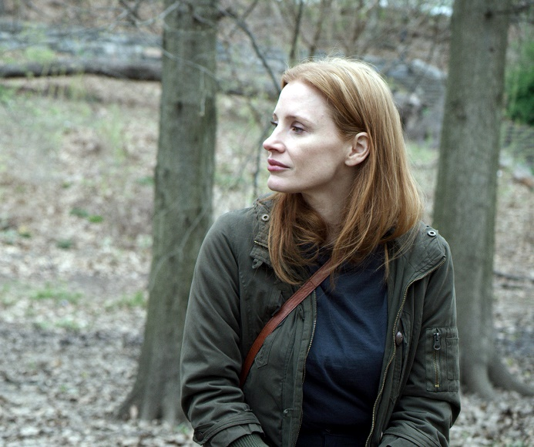

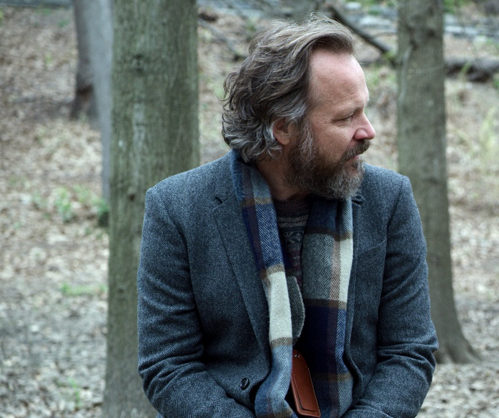

PETER SARSGAARD ist Saul

Peter Sarsgaards ist als Film- und Theaterschauspieler aktiv. Die Karriere des Amerikaners umfasst einige der bemerkenswertesten Arthouse-Filme der letzten Jahre. Sein Leinwanddebüt gab Sarsgaard in Tim Robbins Drama DEAD MAN WALKING (1995, neben Susan Sarandon und Sean Penn).

Eines seiner jüngsten Projekte ist der Film COUP!, der 2023 seine Premiere auf dem Filmfestival Venedig (Giornate degli Autori) feierte, und die Hulu-Serie „Dopesick“ über Amerikas Kampf gegen die Opioidabhängigkeit, in der Sarsgaard neben Michael Keaton zu sehen ist. Für seine Darstellung wurde Peter Sarsgaard 2022 als „Bester Nebendarsteller in einer Miniserie“ für einen Emmy nominiert. Außerdem übernahm er 2021 eine Rolle im Regiedebüt seiner Ehefrau Maggie Gyllennhaal FRAU IM DUNKELN (THE LOST DAUGHTER) und begab sich 2022 mit Matt Reeves‘ THE BATMAN neben Robert Pattinson ins Blockbuster-Genre. 2021 spielte er in Barry Levinsons THE SURVIVOR zusammen mit Ben Foster und Vicky Krieps.

Peter Sarsgaard war Teil des Casts der CBS-Serie INTERROGATION, von THE LOOMING TOWER für Hulu und der letzten Staffel der AMC-Serie THE KILLING.

Zu seinen weiteren Filmen zählen THE LIE, Pablo Larrains JACKIE: DIE FIRST LADY, in dem er Robert Kennedy spielte, Antoine Fuquas Remake von DIE GLORREICHEN SIEBEN und Scott Coopers BLACK MASS. Sarsgaard ist außerdem in Edward Zwicks BAUERNOPFER – SPIEL DER KÖNIGE zu sehen und in NIGHT MOVES von Kelly Reichardt. Zu seinen von Kritikern hochgelobten Darstellungen gehören die in AN EDUCATION, JARHEAD, BOYS DON’T CRY und SHATTERED GLASS.

Filmografie (Auswahl):
2023 COUP! (Regie: Joseph Schumann, mit Sarah Gadon)
2023 MEMORY (Regie: Michel Franco, mit Jessica Chastain, Merritt Wever & Josh Charles)
2022 THE BATMAN (Regie: Matt Reeves, mit Robert Pattinson, Zoë Kravitz & Jeffrey Wright)
2021 FRAU IM DUNKELN (THE LOST DAUGHTER, Regie: Maggie Gyllenhaal, mit Olivia Colman, Dakota Johnson & Jessie Buckley)
2019 THE SOUND OF SILENCE (Regie: Michael Tyburski, mit Rashida Jones)
2017 LOVING PABLO (Regie: Fernando León de Aranoa, mit Javier Bardem & Penélope Cruz)
2016 DIE GLORREICHEN SIEBEN (THE MAGNIFICENT SEVEN, Regie: Antoine Fuqua, mit Denzel Washington & Ethan Hawke)
2016 JACKIE: DIE FIRST LADY (JACKIE, Regie: Pablo Larraín, mit Nathalie Portman & Greta Gerwig)
2015 BLACK MASS (Regie: Scott Cooper, mit Johnny Depp, Benedict Cumberbatch & Dakota Johnson)
2014 BAUERNOPFER – SPIEL DER KÖNIGE (PAWN SACRIFICE, Regie: Edward Zwick, mit Tobey Maguire, Liev Schreiber)
2013 NIGHT MOVIES (Regie: Kelly Reichardt, mit Jesse Eisenberg & Dakota Fanning)
2013 BLUE JASMINE (Regie: Woody Allen, mit Cate Blanchett & Alec Baldwin)
2010 KNIGHT AND DAY (Regie: James Mangold, mit Tom Cruise & Cameron Diaz)
2009 AN EDUCATION (Regie: Lone Scherfig, mit Carey Mulligan)
2008 ELEGY ODER DIE KUNST ZU LIEBEN (ELEGY, Regie: Isabel Coixet, mit Penélope Cruz, Patricia Clarkson & Ben Kingsley)
2005 JARHEAD – WILLKOMMEN IM DRECK (JARHEAD, Regie: Sam Mendes, mit Jake Gyllenhaal & Jamie Foxx)
2005 FLIGHTPLAN – OHNE JEDE SPUR (FLIGHTPLAN, Regie: Robert Schwentke, mit Jodie Foster & Sean Bean)
2004 KINSEY – DIE WARHEIT ÜBER SEX (KINSEY, Regie: Bill Condon, mit Liam Neeson & Laura Linney)
2004 GARDEN STATE (Regie: Zach Braff, mit Zach Braff & Nathalie Portman)
2003 SHATTERED GLASS (Regie: Billy Ray, mit Hayden Christensen, Chloë Sevigny & Steve Zahn)
2000 THE CELL (Regie: Tarsem Singh, mit Jennifer Lopez & Vincent D’Onofrio)
1999 BOYS DON’T CRY (Regie: Kimberly Peirce, mit Hilary Swank)
1998 DER MANN IN DER EISERNEN MASKE (Regie: Randall Wallace, mit Leonardo DiCaprio, Jeremy Irons, John Malkovich & Gérard Depardieu)
1995 DEAD MAN WALKING (Regie: Tim Robbins, mit Susan Sarandon & Sean Penn)

MERRITT WEVER ist Olivia

Die amerikanische Schauspielerin Merritt Wever begann ihre Karriere in Low Budget-Produktionen, Kurzfilmen und Off-Broadway-Stücken, bevor sie vor allem im Fernsehen Fuß fasste.

Die gebürtige New Yorkerin war nicht nur in den Serien „New Girl“, „Law & Order“ und „Criminal Intent – Verbrechen im Visier“ zu sehen, sondern machte sich einen Namen als Zoey Barkow in „Nurse Jackie“, die sie in sieben Staffeln verkörperte. 2013 erhielt sie dafür einen Emmy. Wever war Teil des Casts von einigen Folgen der Kultserie „The Walking Dead“ und der Netflix-Serie „Godless“, für die sie 2018 erneut mit einem Emmy ausgezeichnet wurde. 2019 veröffentlichte Netflix die Miniserie „Unbelievable“, in der die Schauspielerin neben Toni Collette zu sehen ist. Für diese Rolle erhielt Merritt Wever eine Nominierung für den Golden Globe.

Neben MEMORY zählen viele andere Spielfilme zu Wevers Portfolio, z.B. Noah Baumbachs MARRIAGE STORY an der Seite von Scarlett Johansson und Adam Driver, CHARLY SAYS über den Serienkiller Charles Manson, gespielt von Matt Smith, und Alejandro G. Iñárritus BIRDMAN ODER (DIE UNVERHOFFTE MACHT DER AHNUNGSLOSIGKEIT) mit Michael Keaton und Edward Norton. Weitere Filme mit Merritt Wever sind Noah Baumbachs GREENBERG, Oren Movermans THE MESSENGER – DIE LETZTE NACHRICHT, Sean Penns INTO THE WILD und Tony Gilroys MICHAEL CLAYTON.

Filmografie (Auswahl):
2023 MEMORY (Regie: Michel Franco, mit Jessica Chastain, Peter Sarsgaard & Josh Charles)
2020 RUN (Miniserie, mit Domhnall Gleeson)
2019 MARRIAGE STORY (Regie: Noah Baumbach, mit Scarlett Johansson & Adam Driver)
2018 CHARLY SAYS (Regie: Mary Harron, mit Matt Smith & Hannah Murray)
2017 GODLESS (Miniserie, mit Michelle Dockery)
2015-2016 THE WALKING DEAD (Serie)
2009-2015 NURSE JACKIE (Serie)
2014 BIRDMAN ODER (DIE UNVERHOFFTE MACHT DER AHNUNGSLOSIGKEIT) (BIRDMAN, Regie: Alejandro G. Iñárritu, mit Michael Keaton, Edward Norton, Zach Galifianakis & Emma Stone)
2010 GREENBERG (Regie: Noah Baumbach, mit Ben Stiller, Greta Gerwig & Jennifer Jason Lee)
2009 THE MESSENGER – DIE LETZTE NACHRICHT (THE MESSENGER, Regie: Oren Moverman, mit Ben Foster, Samantha Morton & Woody Harrelson)
2007 INTO THE WILD (Regie: Sean Penn, mit Emile Hirsch)
2007 MICHAEL CLAYTON (Regie: Tony Gilroy, mit George Clooney, Tilda Swinton & Tom Wilkinson)

JOSH CHARLES ist Isaac

Während seiner bisherigen Schauspielkarriere war Josh Charles gleichermaßen in TV- und Filmproduktionen zu sehen. Seinen Durchbruch feierte der Amerikaner 1989 mit seiner Rolle in Peter Weirs DER CLUB DER TOTEN DICHTER.

Fürs Fernsehen spielte Charles u.a. in den Serien „Sports Night“ und „Good Wife“. Daneben arbeitet der Schauspieler aber auch regelmäßig am Theater in New York, Chicago und San Francisco. Sein aktuelles Filmprojekt ist MOTHER’S INSTINCT, das Freckle Films, die Produktionsfirma von Jessica Chastain, produziert.

Filmografie (Auswahl):
2024 MOTHER’S INSTINCT (Regie: Benoît Delhomme, mit Jessica Chastain, Anne Hathaway & Anders Danielsen Lie)
2023 MEMORY (Regie: Michel Franco, mit Jessica Chastain, Peter Sarsgaard & Merritt Wever)
2020 AWAY (Serie, mit Hilary Swank)
2016 THE DROWNING (Regie: Bette Gordon, mit Julia Stiles)
2016 NORMAN (NORMAN: THE MODERATE RISE AND TRAGIC FALL OF A NEW YORK FIXER, Regie: Joseph Cedar, mit Richard Gere & Michael Sheen)
2009-2016 GOOD WIFE (Serie)
2008 IN TREATMENT: DER THERAPEUT (IN TREATMENT, Serie, mit Gabriel Byrne & Dianne Wiest)
2003 S.W.A.T. – DIE SPEZIALEINHEIT (S.W.A.T., Regie: Clark Johnson, mit Colin Farrell, Michelle Rodriguez & Samuel L. Jackson)
1998-2000 SPORTS NIGHT (Serie)
1995 DAS LEBEN NACH DEM TOD IN DENVER (THINGS TO DO IN DENVER WHEN YOU'RE DEAD, Regie: Gary Fleder, mit Andy Garcia & Christopher Walken)
1994 EINSAM, ZWEISAM, DREISAM (THREESOME, Regie: Andrew Fleming, mit Lara Flynn Boyle & Stephen Baldwin)
1989 DER CLUB DER TOTEN DICHTER (DEAD POETS SOCIETY, Regie: Peter Weir, mit Robin Williams, Robert Sean Leonard, Ethan Hawke)

FACTS

Herstellungsland / -jahr: USA, Mexiko / 2023
Regie: Michel Franco
Laufzeit: ca. 103 Minuten
Sprachfassung: dtF, OmU
Bildformat: Cinemascope (2.39:1)
Vorführformat: DCP, Blu-ray, 24fps
FSK: ab 12 freigegeben

CAST

Sylvia Jessica Chastain
Saul Peter Sarsgaard
Anna Brooke Timber
Olivia Merritt Wever
Sara Elsie Fisher
Samantha Jessica Harper
Isaac Josh Charles

CREW

Buch & Regie Michel Franco
Produktion Michel Franco, Eréndira Núñez Larios, Alex Orlovsky, Duncan Montgomery
Ausführende Produktion Paula P. Manzanedo, Moises Chiver, Jack Selby, Patricio Rabuffetti, Tatiana Emden, Joyce Zylberberg, Ralph Haiek, Michael Weber, Efe Cakarel, Bobby Allen, Jason Ropell
Kamera Yves Cape
Ausstattung Claudio Ramírez Castelli
Schnitt Oscar Figueroa Jara, Michel Franco
Ton Javier Umpiérrez
Kostüme Gabriela Fernández

